Этапы выполнения работы:
- Создание файла скрипта;


- Реализация виртуальных таблиц;
Таблица 1 – Тестовые данные и реализация виртуальных таблиц

№ задачи | Входные данные
Магазин | Склады | Количество складов | Сотрудники | Количество сотрудников
Название: FG-01, адрес: г. Москва, ул. Беговая, д. 17, стр. 8 | Номер: СП01, адрес: г. Москва, ул. Беговая, д. 19, к. 1;  Номер: СП02, адрес: г. Москва, ул. Беговая, д. 19, к. 2 | 2 | Иванов Иван Иванович, должность: Старший кассир;  Павлов Павел Павлович, должность: Кассир;  Глебов Глеб Глебович, должность: Кассир | 3
Название: FG-02, адрес: г. Москва, ул. Комсомольская, д. 56, стр. 6 | Номер: СП03, адрес: г. Москва, ул. Комсомольская, д. 52, к. 1;  Номер: СП04, адрес: г. Москва, ул. Комсомольская, д. 54, к. 1 | 2 | Алексеев Алексей Алексеевич, должность: Старший кассир;  Фёдоров Фёдор Фёдорович, должность: Кассир | 2

 | Запрос
CREATE OR REPLACE VIEW Shop_List AS
SELECT
CONCAT('Название: ', Shop_name, ', адрес: ', shop_address) AS 'Магазин',
GROUP_CONCAT(DISTINCT CONCAT('Номер: ', warehouse_number, ', адрес: ', warehouse_address) SEPARATOR '; ') AS `Склады`,
COUNT(DISTINCT warehouse_number) AS `Количество складов`,
GROUP_CONCAT(DISTINCT CONCAT(worker_surname, ' ', worker_name, ' ', worker_second_name, ', должность: ', position_name) SEPARATOR '; ') AS `Сотрудники`,
COUNT(DISTINCT worker_surname) AS `Количество сотрудников`
FROM shop
left JOIN warehouse ON id_shop = warehouse.Shop_id
JOIN worker ON id_shop = worker.shop_id
left JOIN positions ON id_position = worker.position_id
GROUP BY
Shop_name, shop_address
ORDER BY
Shop_name ASC,
shop_address ASC;
 | Результат вывода данных
 | Результат древа объектов
 | 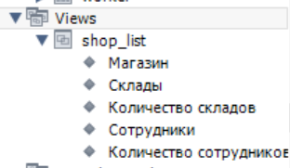
Продукция | Вид | Сезон | Состав | Произво  дитель | Размеры | Доступно | Расположение
Артикул: SP/0000001 | Футболка | Летний | хлопок 60 %, синтетика 40 % | Таиланд «FugiStyle» | M, L, XL | количество: 450 шт., цена: 299 р. 99 к. | FG-01, зал: Мужская, сектор: 1, стенд: 3
Артикул: SP/0000002 | Пальто | Осень-Зима | войлок 70 %, кашемир 10 %, подкладка 20% | Россия «Пошивка» | S, M, L, XL | количество: 500 шт., цена: 14000 р. | FG-01, зал: Мужская, сектор: 1, стенд: 2
Артикул: SP/0000003 | Джемпер | Осень | шерсть 90 %, хлопок 10 % | Таиланд «FugiStyle» | XS, S, M, L | количество: 389 шт., цена: 450 р. | FG-01 (191 шт.), зал: Женская, сектор: 1, стенд: 3, FG-02 (197 шт.), зал: Женская, сектор: 2, стенд: 4
Артикул: SP/0000004 | Брюки | Деми  сезонная | лён 100 % | Таиланд «FugiStyle» | 20, 22, 24, 26, 28 | количество: 300 шт., цена: 1500 р. | FG-01 (126 шт.), зал: Детская, сектор: 2, стенд: 3, FG-02 (174 шт.), зал: Детская, сектор: 3, стенд: 1
Артикул: SP/0000005 | Поясной ремень | Деми  сезонная | кожа 65 % | Китай «GRT» | 100 см, 120 см | количество: 454 шт., цена: 359 р. 99 к. | FG-02, зал: Мужская, сектор: 1, стенд:1

 | Запрос
CREATE OR REPLACE VIEW Product_List (
`Продукция`,
`Вид`,
`Сезон`,
`Состав`,
`Производитель`,
`Размеры`,
`Доступно`,
`Расположение`
) AS
SELECT
CONCAT('Артикул: ', Article_number) AS `Продукция`,
product_type AS `Вид`,
GROUP_CONCAT(DISTINCT season_name SEPARATOR '-') AS `Сезон`,
GROUP_CONCAT(DISTINCT CONCAT(composition_name, ' ', percents, '%') SEPARATOR ', ') AS `Состав`,
CONCAT(manufacturing_country_name, ' «', manufacturer_name, '»') AS `Производитель`,
GROUP_CONCAT(DISTINCT size SEPARATOR ', ') AS `Размеры`,
GROUP_CONCAT(DISTINCT CONCAT('Количество: ', product.product_amount, ' шт., ', 'цена: ', product_price) SEPARATOR '') AS `Доступно`,
GROUP_CONCAT(DISTINCT CONCAT(shop_name, ', зал: ', sales_floor_name, ', сектор: ', sector_in_sales_floor, ', стенд: ', display_in_sales_floor) SEPARATOR ', ') AS `Расположение`
FROM
product_on_display
INNER JOIN product ON id_product = product_on_display.product_id
INNER JOIN season_product ON id_product = season_product.product_id
INNER JOIN season ON id_season = season_id
INNER JOIN composition_product ON id_product = composition_product.product_id
INNER JOIN composition ON id_composition = composition_id
INNER JOIN manufacturing_country ON id_manufacturing_country = manufacturing_country_id
INNER JOIN manufacturer ON id_manufacturer = manufacturer_id
INNER JOIN product_size ON id_product = product_size.product_id
INNER JOIN size ON id_size = size_id
INNER JOIN product_in_shop ON id_product = product_in_shop.product_id
INNER JOIN shop ON id_shop = shop_id
INNER JOIN sales_floor_in_shop ON id_sales_floor_in_shop = sales_floor_in_shop_id
INNER JOIN sales_floor ON id_sales_floor = sales_floor_id
GROUP BY
Article_number, product_type, manufacturing_country_name, manufacturer_name
ORDER BY
Article_number ASC;

SELECT * FROM Product_List;
 | Результат вывода данных
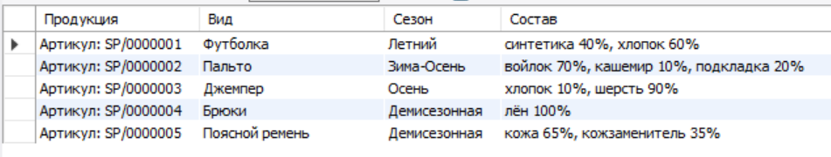
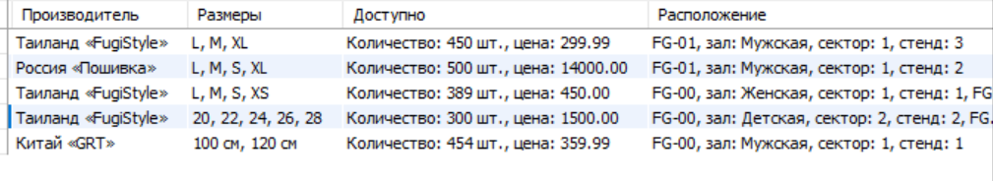
 | Результат древа объектов
 | 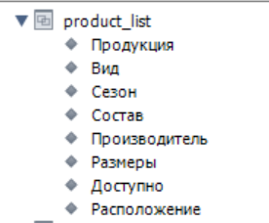
Клиент | Заказ | Сотрудник
Андреев Виталий Алексеевич, телефон: +7(975)351-48-69 | ЗкП-000000001-23, дата и время формирования: 01.09.2023 10:46:23 | Павлов Павел Павлович, должность: Кассир
Михайлова Елена Андреевна, телефон: +7(975)124-57-60 | ЗкП-000000002-23, дата и время формирования: 01.09.2023 10:59:01 | Глебов Глеб Глебович, должность: Кассир
Михайлова Елена Андреевна, телефон: +7(975)124-57-60 | ЗкП-000000003-23, дата и время формирования: 02.09.2023 15:43:25 | Павлов Павел Павлович, должность: Кассир
Андреев Виталий Алексеевич, телефон: +7(975)351-48-69 | ЗкП-000000004-23, дата и время формирования: 02.09.2023 17:20:26 | Фёдоров Фёдор Фёдорович, должность: Кассир
Сергеева Валерия Константиновна, телефон: +7(900)144-35-79 | ЗкП-000000005-23, дата и время формирования: 02.09.2023 18:00:23 | Фёдоров Фёдор Фёдорович, должность: Кассир
Михаилов Валентин Олегович, телефон: +7(954)786-04-08 | ЗкП-000000006-23, дата и время формирования: 03.09.2023 10:43:25 | Глебов Глеб Глебович, должность: Кассир
Список в заказе |  |  | Итоговая стоимость |  | Чек | Проведение оплаты
Артикул: SP/0000001, количество: 2, цена: 599 р. 98 к.; Артикул: SP/0000004, количество: 1, цена: 1500 р.; Артикул: SP/0000002, количество: 1, цена: 14000 р. |  |  | 19319 р. 98 к. |  | Кассовый чек: № КЧ-0000000001, дата и время формирования: 01.09.2023 11:05:04 | Внесённая сумма: 20000 р., сдача: 680 р
Артикул: SP/0000002, количество: 1, цена: 14000 р.; Артикул: SP/0000001, количество: 1, цена: 219 р. 99 к. |  |  | 17063 р. 99 к. |  | Кассовый чек: № КЧ-0000000002, дата и время формирования: 01.09.2023 11:10:34 | Внесённая сумма: 17500 р., сдача: 436 р.
Артикул: SP/0000003, количество: 3, цена: 1350 р. |  |  | 1620 р. |  | Кассовый чек: № КЧ-0000000003, дата и время формирования: 02.09.2023 16:28:20 | Внесённая сумма: 1700р., сдача: 80 р.
Артикул: SP/0000003, количество: 2, цена: 900 р.; Артикул: SP/0000002, количество: 2, цена: 28000 р.; Артикул: SP/0000005, количество: 1, цена: 359 р. 99 к. |  |  | 35111 р. 99 к. |  | Кассовый чек: № КЧ-0000000004, дата и время формирования: 02.09.2023 17:25:19 | Внесённая сумма: 35500 р., сдача: 388 р.
Артикул: SP/0000004, количество: 2, цена: 3000 р. |  |  | 3600 р. |  | Кассовый чек: № КЧ-0000000005, дата и время формирования: 02.09.2023 18:11:41 | Внесённая сумма: 3600 р., сдача: 0 р.
Артикул: SP/0000001, количество: 2, цена: 599 р. 98 к.; Артикул: SP/0000002, количество: 1, цена: 14000 р.; Артикул: SP/0000004, количество: 2, цена: 3000 р.; Артикул: SP/0000003, количество: 2, цена: 900 р. |  |  | 22199 р. 99 к. |  | Кассовый чек: № КЧ-0000000006, дата и время формирования: 03.09.2023 12:15:39 | Внесённая сумма: 22500 р., сдача: 300 р.

 | Запрос
CREATE OR REPLACE VIEW Client_orders_List( Клиент, Заказ, Сотрудник, Список_в_заказе, Итоговая_стоимость, Чек, Проведение_оплаты) AS
SELECT
CONCAT(customer_surname, ' ', customer_name, ' ', customer_last_name, ', телефон: ', customer_phone_number) ,
CONCAT(client_order_number, ', дата и время формирования: ', LPAD(DAY(client_order_date), 2, '0'), '.', LPAD(MONTH(client_order_date), 2, '0'), '.', YEAR(client_order_date), ' ', client_order_time) ,
CONCAT(worker_surname, ' ', worker_name, ' ', worker_second_name, ', должность: ', position_name),
GROUP_CONCAT(DISTINCT CONCAT('Артикул: ', article_number, ' количество: ', products_in_customer_order.product_amount, ', цена: ', products_in_customer_order.product_amount * product.product_price)),
client_order.client_order_sum ,
CONCAT('Кассовый чек: ', receipt_number, ', дата и время формирования: ',
LPAD(DAY(receipt_date), 2, '0'), '.',
LPAD(MONTH(receipt_date), 2, '0'), '.',
YEAR(receipt_date), ' ',
receipt_time) ,
CONCAT('Внесённая сумма: ', receipt_sum, ', сдача: ', receipt_change)
FROM
products_in_customer_order
inner JOIN product ON id_product = product_id
inner JOIN client_order ON id_client_order = customer_order_id
inner JOIN customer ON id_customer = client_order.customer_id
LEFT JOIN worker ON id_worker = worker_id
LEFT JOIN positions ON id_position = worker.position_id
LEFT JOIN receipt ON id_client_order = client_order_id
GROUP BY
customer_surname, customer_name, customer_last_name, customer_phone_number, client_order_number,
client_order_date, client_order_time, worker_surname, worker_name,
worker_second_name, position_name, client_order_sum,
receipt_number, receipt_date, receipt_time, receipt_sum, receipt_change
ORDER BY
client_order_number ASC;

select * from Client_orders_List;
 | Результат вывода данных
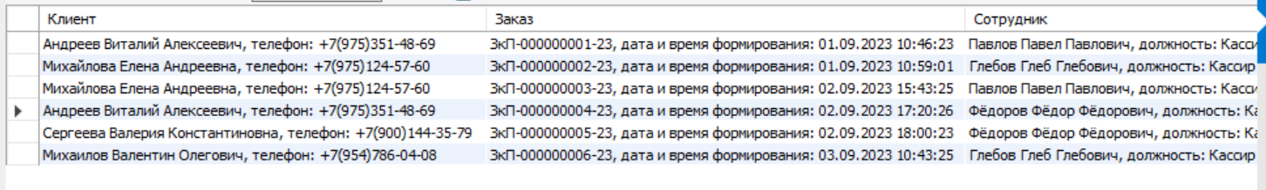
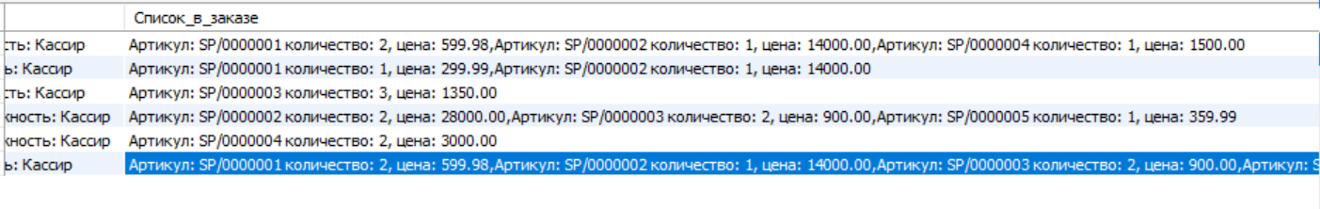
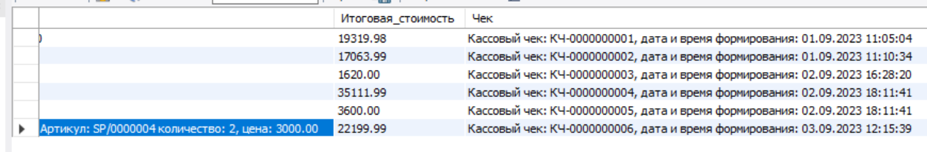
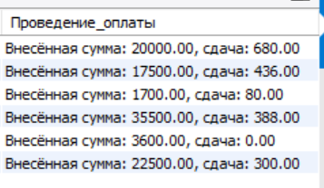
 | Результат древа объектов
 | 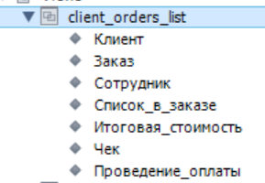
Заявка | Сотрудник | Создана | Перечень в заявке
№ заявки: ЗяП-00000001 | Алексеев Алексей Алексеевич, должность: Старший кассир | 25.08.2023 | SP/0000001 - Футболка, SP/0000003 - Джемпер
№ заявки: ЗяП-00000002 | Иванов Иван Иванович, должность: Старший кассир | 25.08.2023 | SP/0000002 - Пальто
№ заявки: ЗяП-00000003 | Иванов Иван Иванович, должность: Старший кассир | 26.08.2023 | SP/0000004 - Брюки, SP/0000005 -Поясной ремень

 | Запрос
CREATE OR REPLACE VIEW Product_in_request_List (`Заявка`, `Сотрудник`, `Создана`, `Перечень в заявке`) AS
SELECT
CONCAT('№ заявки: ', request_number) AS `Заявка`,
CONCAT(worker_surname, ' ', worker_name, ' ', worker_second_name, ', должность: ', position_name) AS `Сотрудник`,
DATE_FORMAT(request_date, '%d.%m.%Y') AS `Создана`,
GROUP_CONCAT(CONCAT(article_number, ' - ', product_type) ORDER BY article_number SEPARATOR ', ') AS `Перечень в заявке`
FROM
request
INNER JOIN products_in_request ON id_request = request_id
INNER JOIN product ON id_product = product_id
INNER JOIN worker ON id_worker = worker_id
INNER JOIN positions ON id_position = worker.position_id
GROUP BY
request_number, worker_surname, worker_name, worker_second_name, position_name, request_date
ORDER BY
request_number ASC;

SELECT * FROM Product_in_request_List;
 | Результат вывода данных
 | 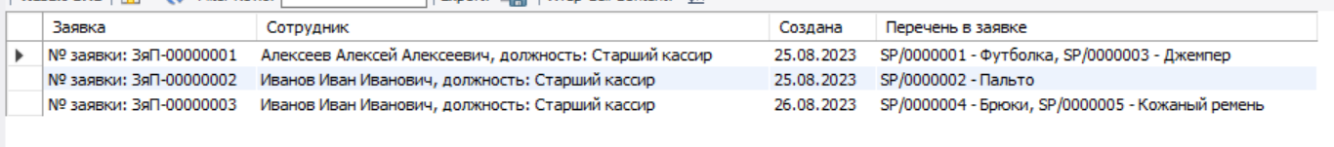
 | Результат древа объектов
 | 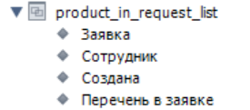
Поставщик | Поставка | Дата формирования | Заявки | Статус | Итог
«Вещи даром и не только» | № поставки: ЗП-0000000001-23, | 30.08.2023 | ЗяП-00000001, ЗяП-00000002 | Доставлено | 50000 р.
«Вещи даром и не только» | № поставки: ЗП-0000000002-23, | 30.08.2023 | ЗяП-00000003 | Доставлено | 40500 р.

 | Запрос
CREATE OR REPLACE VIEW Orders_List AS
SELECT
CONCAT('«', Supplier_name, '»') AS `Поставщик`,
CONCAT('№ поставки: ', order_number) AS `Поставка`,
DATE_FORMAT(order_date, '%d.0%m.%Y') AS `Дата формирования`,
GROUP_CONCAT(request_number SEPARATOR ', ') AS `Заявки`,
order_status AS `Статус`,
costs AS `Итог`
FROM Orders
INNER JOIN Supplier ON id_Supplier = Supplier_id
INNER JOIN request_in_order ON id_order = order_id
INNER JOIN request ON id_request = request_id
INNER JOIN order_status ON id_order_status = order_status_id
GROUP BY
Supplier_name, order_number, order_date, order_status, costs
ORDER BY
Supplier_name ASC;

SELECT * FROM Orders_List;
 | Результат вывода данных
 | 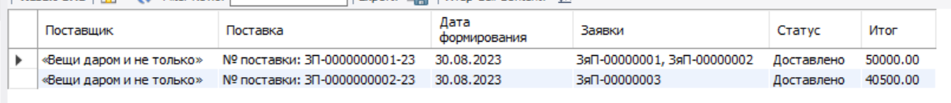
 | Результат древа объектов
 | 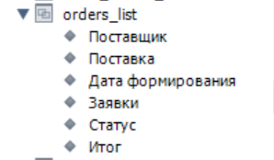
Маршрутный лист | Сформирован |  | Заявки
Д-МЛ-23-0000000001, общий статус: «Выполняется» | 01.09.2023 11:28:04 |  | ЗкП-000000001-23, Статус заказа: «Закрыт»
Д-МЛ-23-0000000001, общий статус: «Выполняется» | 01.09.2023 11:28:04 |  | ЗкП-000000002-23, Статус заказа: «В пути»
Д-МЛ-23-0000000002, общий статус: «Завершён» | 02.09.2023 18:14:19 |  | ЗкП-000000003-23, Статус заказа: «Закрыт»
Д-МЛ-23-0000000002, общий статус: «Завершён». | 02.09.2023 18:14:19 |  | ЗкП-000000005-23, Статус заказа: «Закрыт»
Д-МЛ-23-0000000003, общий статус: «Выполняется» | 03.09.2023 10:51:06 |  | ЗкП-000000006-23, Статус заказа: «Ожидает выдачи»
Курьер |  | История
Павлов Роман Дмитриевич, Телефон: +7(921)561-79-91, автомобиль: KIA Rio О464ОР 77 |  | Товары заказа собраны, время: 11:38:17;  Заказа передан курьеру, время: 12:01:54;  Заказа в пути, время: 12:02:05;  Заказа передан клиенту, время: 13:26:41
Павлов Роман Дмитриевич, Телефон: +7(921)561-79-91, автомобиль: KIA Rio О464ОР 77 |  | Товары заказа собраны, время: 11:40:36;  Заказа передан курьеру, время: 12:01:54;  Заказа в пути, время: 12:02:05
Андреев Максим Владимирович, Телефон: +7(991)629-66-13, автомобиль: KIA Rio О464ОР 77 |  | Товары заказа собраны, время: 18:23:38;  Заказа передан курьеру, время: 18:29:30;  Заказа в пути, время: 18:35:14;  Заказа передан клиенту, время: 19:28:16.
Андреев Максим Владимирович, Телефон: +7(991)629-66-13, автомобиль: KIA Rio О464ОР 77 |  | Товары заказа собраны, время: 18:26:30;  Заказа передан курьеру, время: 18:29:30;  Заказа в пути, время: 18:35:14;  Заказа передан клиенту, время: 19:59:04.
Павлов Роман Дмитриевич, Телефон: +7(921)561-79-91, автомобиль: Honda Accord Р245УВ 77 |  | Не начато

 | Запрос
CREATE OR REPLACE VIEW Itinerary_List (Маршрутный_лист, Сформирован, Заявки, Курьер, История) AS
SELECT
CONCAT(Itinerary_number, ', общий статус: «', overall_status, '»') AS `Маршрутный лист`,
CONCAT( LPAD(DAY(Itinerary_date), 2, 0), '.', LPAD(MONTH(Itinerary_date), 2, 0), '.', YEAR(Itinerary_date), ' ', Itinerary_time) AS `Сформирован`,
CONCAT(client_order_number, ', Статус заказа: «', delivery_order_status, '»') AS `Заявки`,
CONCAT(delivery_man_surname, ' ', delivery_man_name, ' ', delivery_man_second_name, ', Телефон: ', delivery_man_phone, ', автомобиль: ', car_model, ' ', car_number) AS `Курьер`,
CASE
WHEN cl_order_to_client IS NULL
AND (packaging_time IS NOT NULL OR cl_order_to_curier_time IS NOT NULL OR order_on_way IS NOT NULL)
THEN
CONCAT('Товары заказа собраны, время: ', DATE_FORMAT(packaging_time, '%H:%i:%s'),
'; Заказа передан курьеру, время: ', DATE_FORMAT(cl_order_to_curier_time, '%H:%i:%s'),
'; Заказа в пути, время: ', DATE_FORMAT(order_on_way, '%H:%i:%s'))
WHEN packaging_time IS NULL
AND cl_order_to_curier_time IS NULL
AND order_on_way IS NULL
AND cl_order_to_client IS NULL
THEN
'Не начато'
ELSE
CONCAT('Товары заказа собраны, время: ', DATE_FORMAT(packaging_time, '%H:%i:%s'),
'; Заказа передан курьеру, время: ', DATE_FORMAT(cl_order_to_curier_time, '%H:%i:%s'),
'; Заказа в пути, время: ', DATE_FORMAT(order_on_way, '%H:%i:%s'),
'; Заказа передан клиенту, время: ', DATE_FORMAT(cl_order_to_client, '%H:%i:%s'))
END AS `История`
FROM Itinerary
INNER JOIN overall_status ON id_overall_status = overall_status_id
INNER JOIN client_order_in_itinerary ON id_itinerary = itinerary_id
INNER JOIN client_order ON id_client_order = client_order_id
INNER JOIN deliv_order_status ON id_deliv_order_status = deliv_order_status_id
INNER JOIN delivery_man ON id_delivery_man = delivery_man_id
INNER JOIN car ON id_car = car_id
ORDER BY
Itinerary_number ASC;

SELECT * FROM Itinerary_List;

 | Результат вывода данных
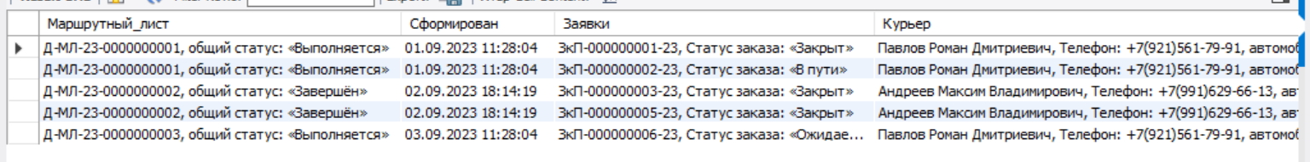
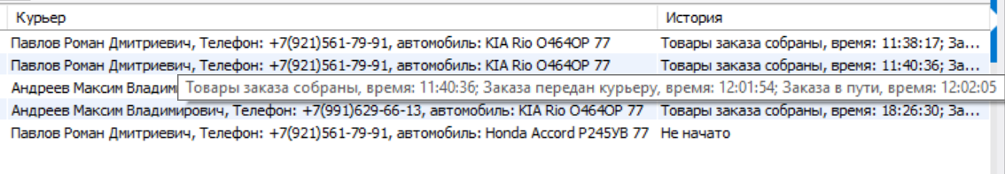
 | Результат древа объектов
 | 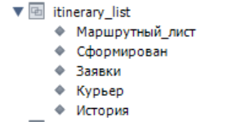

- Распределение прав доступа к виртуальным таблицам БД;
Таблица 2 - Права доступа к виртуальным таблицам БД
Роли |  | Клиент | Сотрудник | Поставщик | Администратор
Название объекта | Функции
Shop_List | Выборка |  | X |  | X
Product_List | Выборка | X |  |  | X
Client_orders_List | Выборка | X | X |  | X
Product_in_request_List | Выборка |  | X | X | X
Orders_List | Выборка |  | X | X | X
Itinerary_List | Выборка |  | X |  | X

- Выдача прав доступа к виртуальным таблицам БД;
Таблица 3 – Реализация разграничения прав доступа
Название роли | Название объекта | Функция | Скрипт
rl_customer | Product_List | Select | grant select on Product_List to rl_customer;
rl_customer | Client_orders_List | Select | grant select on Client_orders_List to rl_customer;
rl_worker | Shop_List | Select | grant select on Shop_List to rl_worker;
rl_worker | Client_orders_List | Select | grant select on Client_orders_List to rl_worker;
rl_worker | Product_in_request_List | Select | grant select on Product_in_request_List to rl_worker;
rl_worker | Orders_List | Select | grant select on Orders_List to rl_worker;
rl_worker | Itinerary_List | Select | grant select on Itinerary_List to rl_worker;
rl_supplier | Product_in_request_List | Select | grant select on Product_in_request_List to rl_supplier;
rl_supplier | Orders_List | Select | grant select on Orders_List to rl_supplier;
rl_administrator | Shop_List | Select | grant select on Shop_List to rl_administrator;
rl_administrator | Product_List | Select | grant select on Product_List to rl_administrator;
rl_administrator | Client_orders_List | Select | grant select on Client_orders_List to rl_administrator;
rl_administrator | Product_in_request_List | Select | grant select on Product_in_request_List to rl_administrator;
rl_administrator | Orders_List | Select | grant select on Orders_List to rl_administrator;
rl_administrator | Itinerary_List | Select | grant select on Itinerary_List to rl_administrator@'127.0.0.1';

- Создание резервной копии БД;
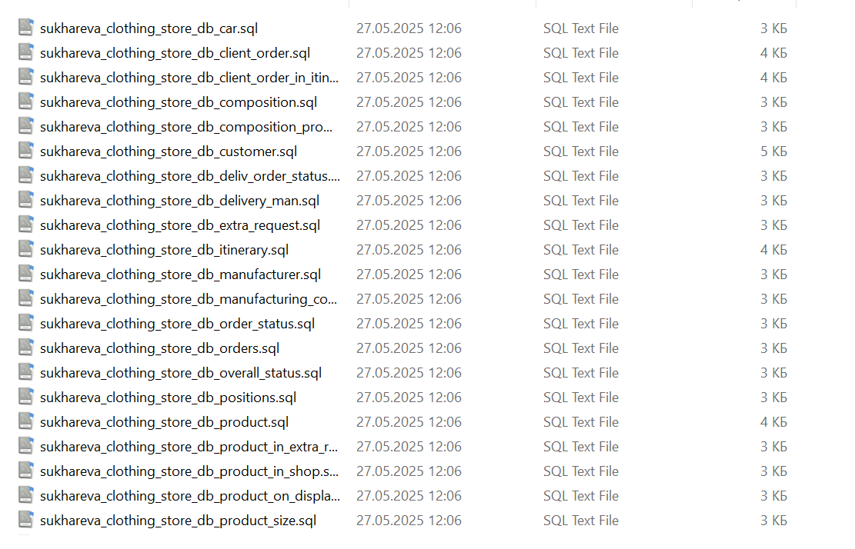
- Отчёт о созданных объектах.
Таблица 4 – Перечень созданных объектов

 | Информация по объектам
Запрос | select  information_schema.tables.table_name as "Название таблицы",  group_concat(information_schema.columns.column_name) as "Количество столбцов"  from information_schema.tables  inner join information_schema.columns on  information_schema.tables.table_name = information_schema.columns.table_name  where  information_schema.tables.table_schema = 'sukhareva_clothing_store_db' and  table_type = 'VIEW'  group by  information_schema.tables.table_name  union all  select  count(distinct information_schema.tables.table_name),  count(information_schema.columns.column_name)  from information_schema.tables  inner join information_schema.columns on  information_schema.tables.table_name = information_schema.columns.table_name  where  information_schema.tables.table_schema = 'sukhareva_clothing_store_db' and  table_type = 'VIEW';
Результат локальной БД | 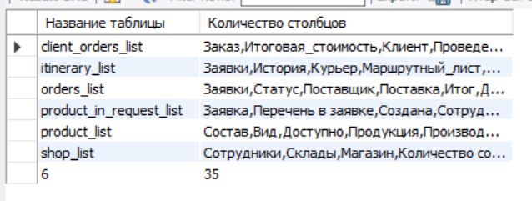
Результат удалённой БД | 

